Verksamhetsberättelse 2025 för förening Uppvidinge

Inledning
Året som gått har varit ett bra år. Vi har påbörjat ett samarbete (HÖK) med vår nya förvaltningschef och HR-chef.
Vårt samarbete och samtal med nämnden har vi fortsatt med på ett bra sätt.
Det har varit ytterligare ett år med besparingar som påverkat vår verksamhet och medlemmar.
Sveriges Lärare har bistått flera arbetsplatser och medlemmar under året.

Med kraft och kunskap bildar vi Sverige

Om föreningen
Sveriges Lärare har inte haft några skolformsföreningar under 2025.
Medlemsutveckling: vi har minskat med 6 medlemmar under året. 1/1 2026 var vi 160 medlemmar.
I december 2024 hade vi 16 arbetsplatsombud och 11 skyddsombud. December 2025 var det 17 arbetsplatsombud och 12 skyddsombud.

Styrelsen
Styrelsen har bestått av:
Marie Friberg ordförande, förhandlingsombud
Åse Adolfsson ordförande, förhandlingsombud
Weronika Adamsson ledamot, sekreterare
Torbjörn Schill ledamot, förhandlingsombud
Lisette Bergquist ledamot, kassör, förhandlingsombud
Lucia Hera Culda ledamot
Maria Samuelsson ledamot

Huvudskyddsombud (HSO) – Marie Friberg, Lisette Bergquist

Styrelsen har haft 10 protokollförda möten. De ligger i anslutning till varje månads MBL och möte i Barn- och utbildningsnämnden.
Vi deltar i kommunens arbetsmiljöarbete (barn- och utbildning och övergripande), INFO-forum och MBL-förhandlingar.

Övriga roller
Revisor för 2025 har varit Johanna Ekros.
Valberedningen har bestått av Rebecca Setting och Ann-Christine Isaksson.

Föreningens verksamhet 2025

Verksamhetsplan 2025

Att anpassat till den lokala verksamheten verka för att realisera de nationella verksamhetsmålen

Säkerställa demokratiska arenor präglade av delaktighet och dialog på alla nivåer i förbundet.
Under året har det genomförts ett medlemsmöte på alla arbetsplatser. Där det inte fanns något ombud så åkte en styrelsemedlem dit och genomförde mötet.
Föreningen har också genomfört ett årsmöte för alla.
Vi har bjudit in till två digitala ombudsträffar som vi genomförde.

Rekrytera fler medlemmar och öka vår fackliga styrka.
Vi jobbar aktivt för att få ombud på alla arbetsplatser i vår kommun. Vi försöker även rekrytera nya medlemmar med hjälp av våra ombud.

Stärka vårt fackliga inflytande lokalt och nationellt genom att vi blir fler ombud med rätt förutsättningar.
Vi jobbar för att det ska finnas ombud på alla arbetsplatser.
Vi jobbar för att våra ombud ska gå hela ombudsutbildningen och andra webbinarium/utbildningar.

Via nationella och lokala kollektivavtal samt förhandlingar och samverkan med arbetsgivarparten stärka medlemmars inflytande över sitt professionella uppdrag och säkerställa en långsiktigt hållbar arbetsbelastning, värna kärnuppdraget och främja en uthållig relativlöneutveckling.
Vi har deltagit i kommunens löneöversyn för att kunna bevaka våra medlemmars löneutveckling.
Under 2025 har vårt HÖK-arbete varit vilande pga byte av förvaltningschef. Vi hoppas att det arbetet kommer igång igen under 2026.

Påverka politiken lokalt och nationellt så att förbundets demokratiskt fastställda politiska ställningstaganden vinner genomslag.
Vi genomför träffar med Barn- och utbildningsnämndens ledamöter 2-3 gånger varje år.
Detta är uppskattat av både politiker och styrelse.
Där försöker vi ha en bra dialog om vår verksamhet.

Övrig verksamhet

Distriktsråd
Två representanter har deltagit på alla distriktsråd under året.
Vår föreningar har samarbetat med andra föreningar med utbildningar (arbetsplatsombud, skyssombud).

Ekonomisk uppföljning
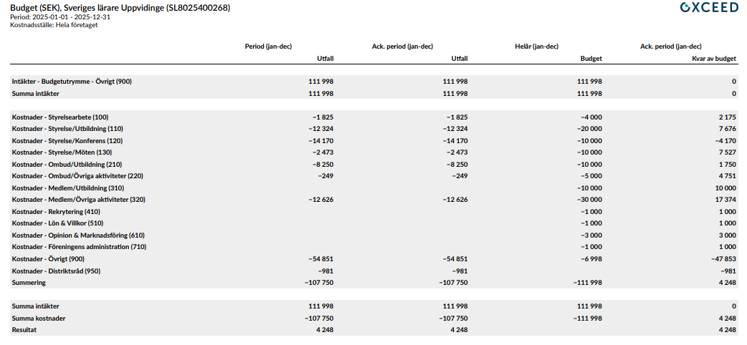

Kostnadsställe 900 – styrelsens konferens på Vidingegården, julklappar m.m.
Under 2025 genomförde vi två utbildningsdagar för styrelsen. Under 2026 hoppas vi att fler ombud
genomför alla steg i sin utbildning.

Ort, datum och underskrift
Lenhovda 16/2 2026

Marie Friberg Lisette Bergquist
Åse Adolfsson Lucia Hera Culda
Weronika Adamsson Maria Samuelsson
Torbjörn Schill

